# Chapter 1 Introduction

* Myofascial meridians: 指沿著結締組織方向行進的薄膜及線條.
* Anatomy trains: 由許多的myofascial meridians所構成, 其提供縱向的解剖並將身體以長且具有可延伸性的肌肉性吊索來支撐.
* Myofascial 代表肌肉組織與伴隨的結締組織間是無法加分離的.因此,許多相關的治療技術雖然著重在個別肌肉上,但仍無法說明肌筋膜如何與身體上的路線及平面相互作用.
* Myofascial continuity: 代表在網狀結構中,兩條縱向串連排列的肌筋膜組織間的連結.
* 當人體的任何一部份動作時,會造成整個身體都會有所反應.以功能性而言,只有結締組織才能傳遞這種反應.
* Myofascial 被狹隘的局限在覆蓋肌肉周圍的大片纖維而已.然而以廣義的角度而言,只要是人體的某個部位可以接收到感知,其實就會有筋膜的存在.
* 筋膜會全部連接起來的部分原因可能與需要在全身儲存及溝通資訊有關.
* 結締組織的細胞不只能合成物質,也能在有限的範圍內依照外界環境刺激重新排列與調整本身的特性.
* 應力會使物質產生應變,拉長分子間的鍵結,此在生物中會產生一種輕微的電流變化,稱為壓電.結締組織的細胞可察覺週遭電位的變化並加強減弱或是改變範圍內細胞間的元素以回應外在環境的變化.
* 肌肉被設計來進行一連串的收縮/放鬆的動作,然而對一些特定的肌肉在長時間維持於收縮狀態時,將使之喪失舒張的功能,因而導致刺激點生成.
* 應力的刺激也會在肌肉內部及周圍的筋膜上產生壓電荷.
* 肌肉具有彈性,筋膜則具有可塑性.

# Chapter 2 the rules of the game

* 肌筋膜路線必須經由能傳遞力量的纖維直接連結,並以一致的方向與深度前進.
* 身體結構嚴重異常者,有別於一般的身形,會創造出獨特的肌筋膜傳輸線條.

**軌道以一致方向持續前進**

1. 方向
   * 軌道是由肌筋膜或結締組織單元所構成的,這些肌筋膜被拉緊時的路線必須相當的直或只能漸進地改變方向.
   * 某些肌筋膜連結只能在特定的姿勢或活動時才能被拉直.
   * 筋膜結構本身在轉角處會具有一股拉力類似滑輪的作用.
2. 深度
   * 由於身體的筋是以平面方式排列,如果從某一個深度跳躍至另一個深度的平面時,就相當於脫離軌道,這些情形都會抵消筋膜拉張的能力,以致於力量無法從一個鏈結傳遞至下一個鏈結.
   * 深度的突然改變也是不被允許.
3. 直接Vs機械連結
   * 直接連結純粹由筋膜形成;機械連結則會通過介於中間的骨骼所形成.
4. 中間的平面
   * 透過骨骼在兩肌肉間存在著一些機械性的連結,但其直接的筋膜交流則會被中間的筋膜牆所抵消.

**軌道被固定在骨骼的[車站]或附著點**

* 肌肉附著處相當於一些肌肉的肌外膜或肌腱的基部纖維接續骨膜的地方.即車站為部肌筋膜袋附著在內部[骨關節]袋之處.
* 大部分的車站與下一個肌筋膜連結會在淺層纖維有較多的交流而非深層.
* 深層的通常是骨骼與骨骼的結合,且動作或與其它連結間的交流會受到限制,越是淺層的纖維,越能夠與其它肌筋膜[軌道]相互交流.

**軌道進出分軌器或偶爾進入機房**

* 筋膜平面經常相互交纖,分開或結合此以分軌器稱之.
* 許多筋膜層在胸腰椎及薦椎區域互相混合,此處混合成更強韌的片狀,解剖時通常也無法將之分開
* 依據身體姿勢與外力,常可看到筋膜與肌筋膜平面的分開或滙合,也會看見力量的傳遞.
* 身體的調整將會改變確切的力量傳遞途徑.
* 機房為許多肌筋膜力量方向的匯集/穿越處,如恥骨或ASIS.這些部位的拉力的競爭性,所以進行結構分析時,要留意它們的位置.

**特快車(expresses)與平快車(local)**

* 多關節肌肉大量存在於淺層部位,這些肌肉通常覆蓋在一連串單關節肌肉上,而每個單關肌肉會複製多關節肌肉之整體功能的一部分.
* 多關節肌肉為 特快車,單關節肌肉為 平快車.
* 一般姿勢性的設定是由深層的平快車主導,少由淺層的特快車決定.

# Chapter 3 the superficial back line

1. 概論

* SBL(淺背線)用以保護身體後表面的筋膜,分成由腳趾到膝關節,以及由膝關節到顱骨兩部分.
* 在站立時膝關節處於伸直狀態下,SBL的作用如同連續性的筋膜路線.

1. 功能
   * SBL可提供身體在矢狀面上以維持立姿勢與動作穩定的主要路線.
   * SBL左右各一條,若兩側路線間不平衡則可藉由調整此路線的限制型態在矯正.
   * 與SBL相關的常見姿勢性代償包括: 踝關節的背屈限制,膝關節的過度伸直,膕旁肌縮短,骨盆前移,胸椎前屈下脊旁肌的擴大,枕骨下受限導致上段項椎過度伸直,骨在C1上向前移位或旋轉,眼睛-脊椎運動的不連續性.
     1. 姿勢性功能
        1. SBL的整體性姿勢功能在於完全的直立姿勢下支持身體,以避免傾向屈曲姿勢.
        2. 伸直的姿勢需要肌筋膜帶中的肌肉要有較高比例的慢肌與耐力型的肌纖維.
        3. 固定的姿勢需要在筋膜部分具有超負重的薄膜與束帶.
        4. 站立時,SBL的互鎖肌腱可協助十字韌帶維持脛骨和股骨間的姿勢排列.
     2. 運動性功能
        1. 在人類發育過中程中,SBL的肌肉使嬰兒頭部能由屈曲狀態仰起到逐步站立,以輕鬆維持的伸直姿勢的過程,SBL的肌力,技能,平衡性的發展與成熟化.
2. 肌筋膜軌道和骨性車站

|  |  |  |
| --- | --- | --- |
| 骨性車站 |  | 骨筋膜軌道 |
| 額骨,眶上嵴 | 13 |  |
|  | 12 | 帽狀腱膜/顱頂筋膜 |
| 枕嵴 | 11 |  |
|  | 10 | 腰薦筋膜/豎脊肌 |
| 薦骨 | 09 |  |
|  | 08 | 薦粗隆韌帶 |
| 坐骨粗隆 | 07 |  |
|  | 06 | 膕旁肌 |
| 股骨髁 | 05 |  |
|  | 04 | 腓腸肌/阿基里腱 |
| 跟骨 | 03 |  |
|  | 02 | 足底筋膜和屈趾短肌 |
| 趾骨蹠面 | 01 |  |

1. BLS

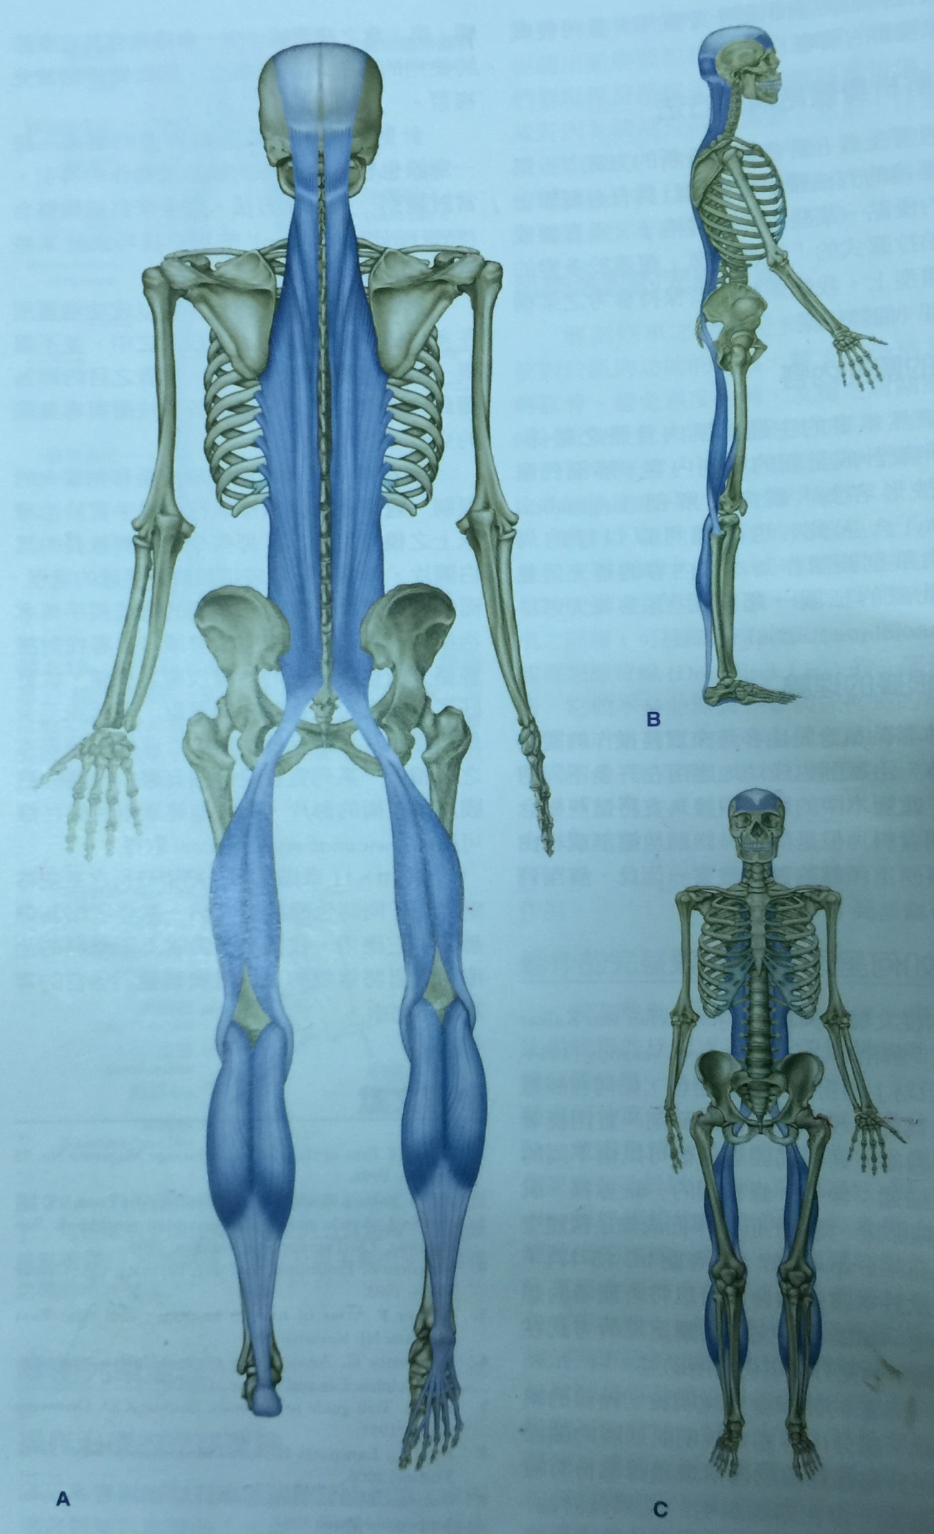

# Chapter 4 the superficial front line (SFL)

1. 概論
   * 自腳背至顱部後側連結整個身體的前表面,可分成兩部分--腳趾至骨盆與骨盆至頭部—當髖關節被伸展時,此兩部分會整合成一個完整的筋膜路線.
   * SFL會在腳趾骨的尖端處藉由骨膜與FBL連接.
   * SFL實際上有兩條,因此在處理時要先解決有任何縮的路線,因此在評估上,可以由前方觀查以利評估此路線左右兩側的差異;若從側邊觀察則能顯現SFL與SBL間的平衡狀態以了解哪些部份需要被延長.
   * 身體在矢狀面上的姿勢平衡主要由SFL與SBL間的鬆緊關係來維持,而在軀幹與頸部處則深前線(DFL)也參與其中以完成這兩條路線間的平衡.
   * 由於SFL與SBL促成了身體在矢狀面上的運動,因此在SFL功能異常時,會導致身體向前的動作或是限制向後動作.在大部份的人其SFL向往前下方移動,使SBL因而傾向往後上移動,也就是SFL的肌肉開始將肋骨往恥骨方向拉,而非將恥骨往肋骨方向拉上,便會造成許多問題.
2. 功能
   * 姿勢性功能:
     1. 為平衡SBL的作用並從上方提供張力支撐骨骼中重心往前傾斜的部分.
     2. 維持膝關節的姿勢性伸展.
     3. SFL的肌肉可保護人體前側表面柔軟且易受傷的內臟器官
     4. 常見的姿勢性代償有: ankle的蹠屈受限,膝關節的過度伸,骨盆前傾,骨盆前移,前與呼吸受限以及頭前傾的姿勢.
   * 運動性功能:
     1. 對不同關節要產生迅速且強力的屈曲動作時,SFL的肌肉必須含有高比例的快肌纖維,而以耐力為主的SBL和以快速反應的SFL間要能相作用才能良好調控身體活動.
3. 肌筋膜軌道和骨性車站

|  |  |  |
| --- | --- | --- |
| 骨性車站 |  | 肌筋膜軌道 |
|  | 15 | 頭皮筋膜 |
| 乳突 | 14 |  |
|  | 13 | 胸鎖乳突肌 |
| 胸骨柄 | 12 |  |
|  | 11 | 胸骨肌/胸軟骨筋膜 |
| 第五肋骨 | 10 |  |
|  | 09 | 腹直肌 |
| 恥骨結節 | 08 |  |
| AIIS | 07 |  |
|  | 06 | 股直肌/股四頭肌 |
| 髕骨 | 05 |  |
|  | 04 | 髕韌帶 |
| 脛骨粗隆 | 03 |  |
|  | 02 | 伸趾長肌及短肌,脛前肌,小腿前側隔間 |
| 腳趾蹠骨之背側表面 | 01 |  |

1. SFL

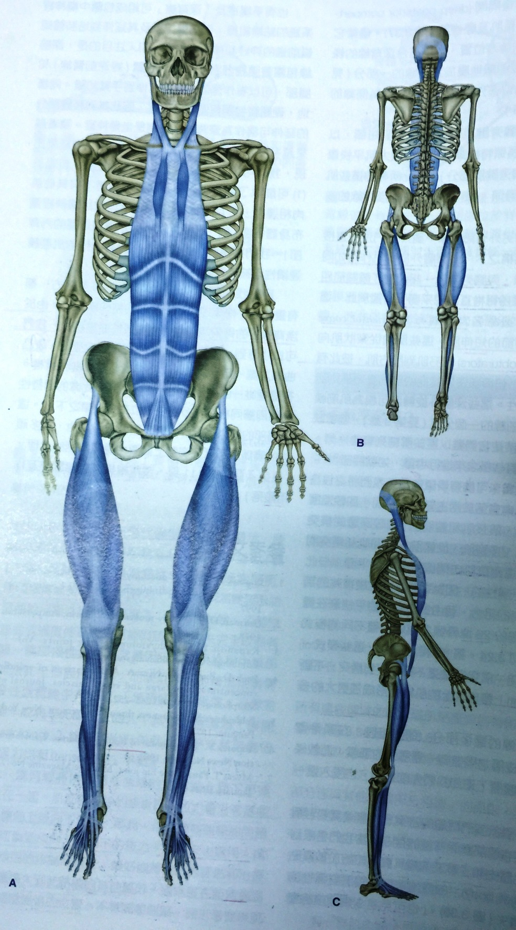

# Chapter 5 the lateral line

1. 概論
   * LL由足部底部的內側與外側處上行繞踝部外圍向上延伸至小腿和大腿外側面,再沿軀幹以交叉方式經肩部下向上行至顱骨.
   * LL管理足部的內側和外側並與身體的外側之間有所連結,LL較SFL與SBL對身體左右兩側有較大的槓桿力以調控身體左右兩側的平衡.
   * 姿勢性代償模式包括: 足踝旋前或旋後,足踝背屈受限,膝內翻或外翻,內收限制/慢性外展肌的攣縮,腰椎側彎或腰椎壓迫,胸廓位移到骨盆側邊,胸骨和薦骨深度縮短以及因頭部過庠乷入的肩部受限.
2. 功能
   * 姿勢性功能
     1. 平衡前後方向以及左右兩側的穩定
     2. 調控其他表層線SBL,SFL及所有的上肢線和旋線間的力量.
     3. 以協調的方式來固定軀幹和下肢,避免在上肢進行任何活動中發生結構上的鬆動.
   * 運動性功能
     1. 參與身體的側彎—軀幹側彎,髖部外展以及足部外.
     2. 可調整身體的側向和旋轉動的減速功能
3. 肌筋膜軌道和骨性車站

|  |  |  |
| --- | --- | --- |
| 骨性車站 |  | 肌筋膜軌道 |
| 枕骨緣/乳突 | 19 |  |
|  | 17,18 | 頭夾肌/SCM |
| 第一和第二肋骨 | 16 |  |
|  | 14,15 | 外及內肋間肌 |
| 肋骨 | 13 |  |
|  | 11,12 | 腹外斜肌 |
| ASIS,髂骨嵴,PSIS | 09,10 |  |
|  | 08 | 臀大肌 |
|  | 07 | TFL |
|  | 06 | ITB/外展肌(臀中肌) |
| 脛骨外髁 | 05 |  |
|  | 04 | 前脛腓韌帶 |
| 腓骨頭 | 03 |  |
|  | 02 | 腓骨肌群及外側小腿肌間隔 |
| 第一和第五蹠骨基部 | 01 |  |

1. LL

